目录
一、 操作指南 1
1.1登陆系统 1
1.2申请会员卡 3
1.2.1 确认执业信息 3
1.2.2证件照片 4
1.2.3确认申请会员卡 6
1.2.4 查看申请会员卡情况 6
1.3工单系统 7
1.3.1提交新工单 8
1.3.2工单状态 8
1.3.3取消工单 9
二、 常见问题 9

- 操作指南

1.1登陆系统
用浏览器打开网址：http://passport.china-lawfirm.com/signin.jsp
如下图所示：
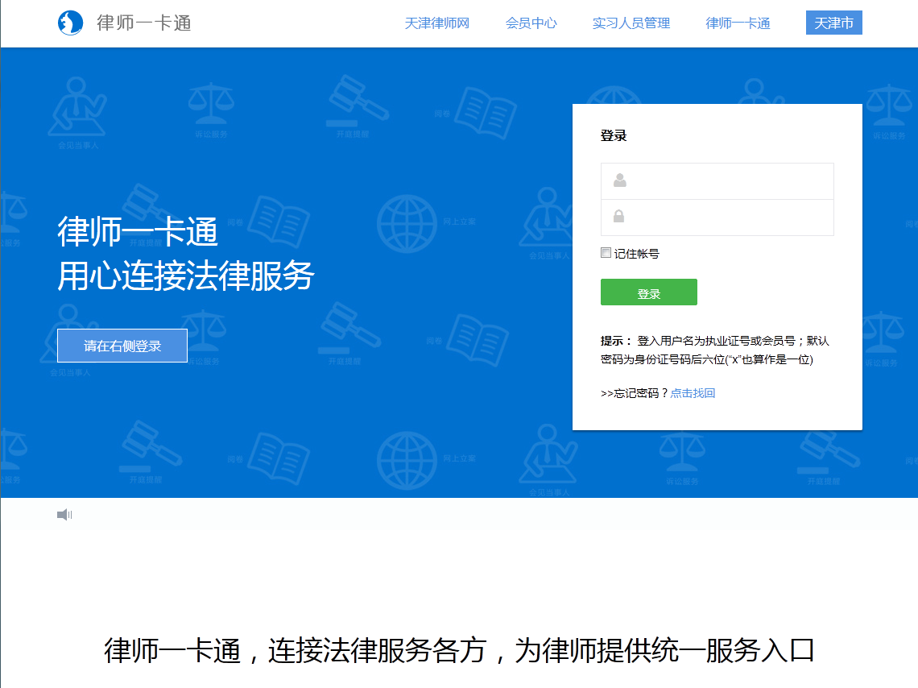

输入用户名和密码后，点击“登录”按钮。
用户名为数字，输入时，请将输入法切换至英文半角模式，区分密码大小写。
注：登陆账号及初始密码
    - 律所登陆：用户名为执业证号，初始密码为执业证号后6位，输入时，请切换至输入法英文半角，不要输入空格。
    - 律师登陆：用户名是执业证号，初始密码为身份证号后6位号，身份证最后一位为X的填写密码时用小写字母x。
认证通过后，系统会自动跳转至 律师一卡通平台，以下如图所示：
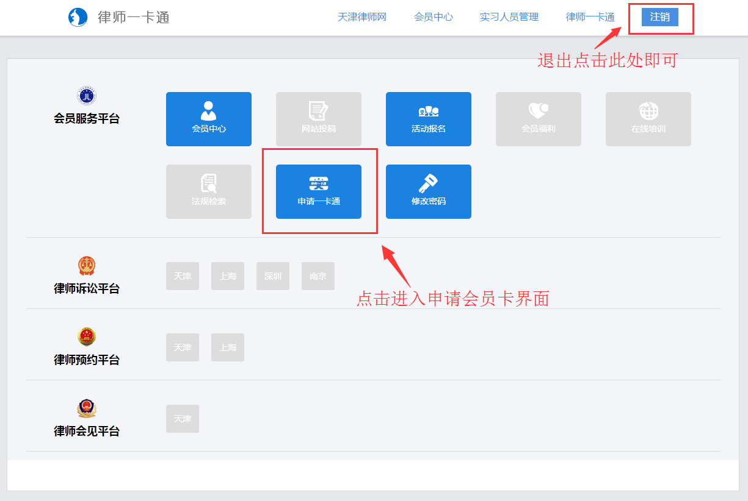

1.2申请会员卡
点击导航栏“会员服务平台”下的“申请一卡通”链接，进入到“首次申请会员卡”的信息操作窗口。

1.2.1 确认执业信息
第1步，确认个人执业信息是否正确，请与律师执业证进行核对，如有信息记载错误，请通过“工单系统” （操作请查看1.3工单系统）向我们反馈。反馈后，可直接跳过，不需要等变更生效。
如确认无误，请点击“下一步”按钮。
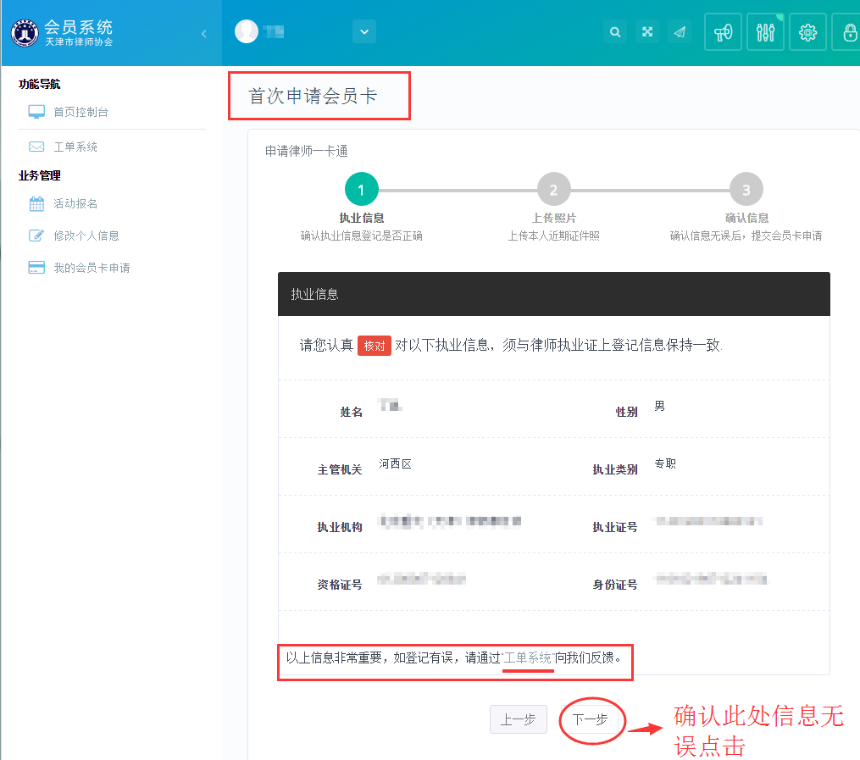
以上信息非常重要，请仔细核对。
如有登记错误，请通过 “工单系统”反馈（操作请看1.3工单系统）

1.2.2证件照片
第2步，上传本人近期证件照片。确认执业信息后，进入上传证件照片窗口，如下图所示：
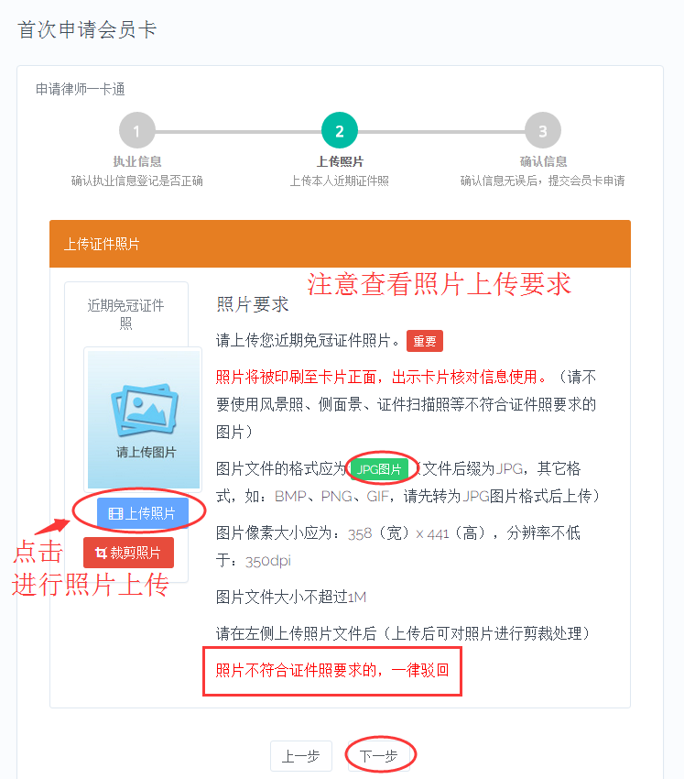
请认真阅读照片要求，准备好照片文件后。点击“上传照片”按钮后，在弹出的文件选择对话框，找到照片文件后，点击“确认”按钮。
照片上传要求：
    - 请不要用身份证|执业证或别的证件上拍下来的照片，直接对着照片拍摄的带有边框的或者照片带有钢印照片模糊不清的都是不能使用的。
    - 请不要使用风景照、生活照、侧面景、证件扫描照等。
如需要对图片进行适当剪裁，可点击“裁剪照片”按钮进行处理。
确认照片上传成功后，点击“下一步”按钮，进入第3环节。

1.2.3确认申请会员卡
第3步，最后确认信息是否无误。
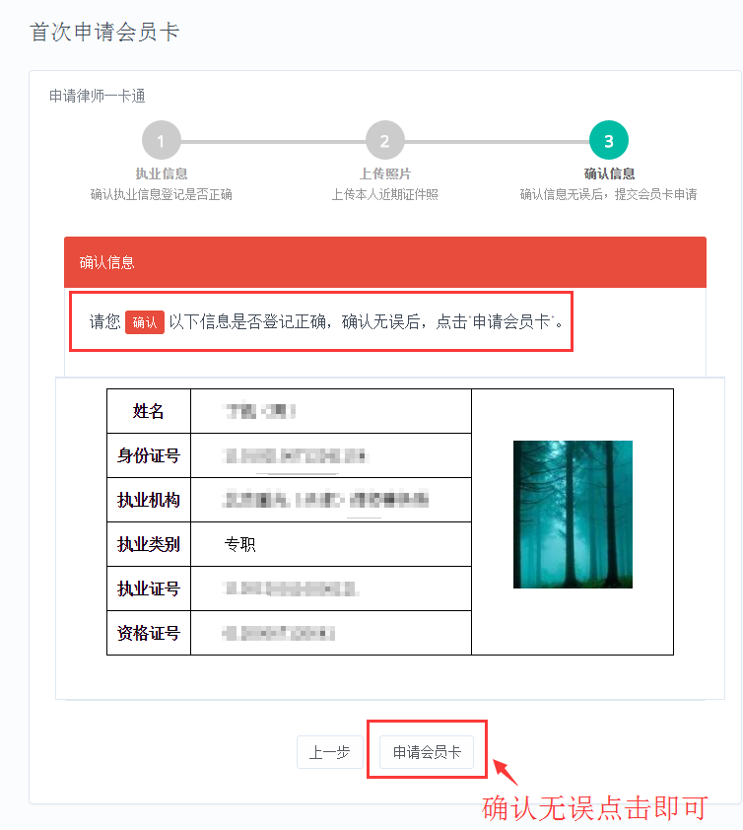

1.2.4 查看申请会员卡情况
确认申请会员卡登记表是否登记正确，确认无误后，点击“申请会员卡”，按钮，弹出“我的会员卡申请”界面，如下图所示：
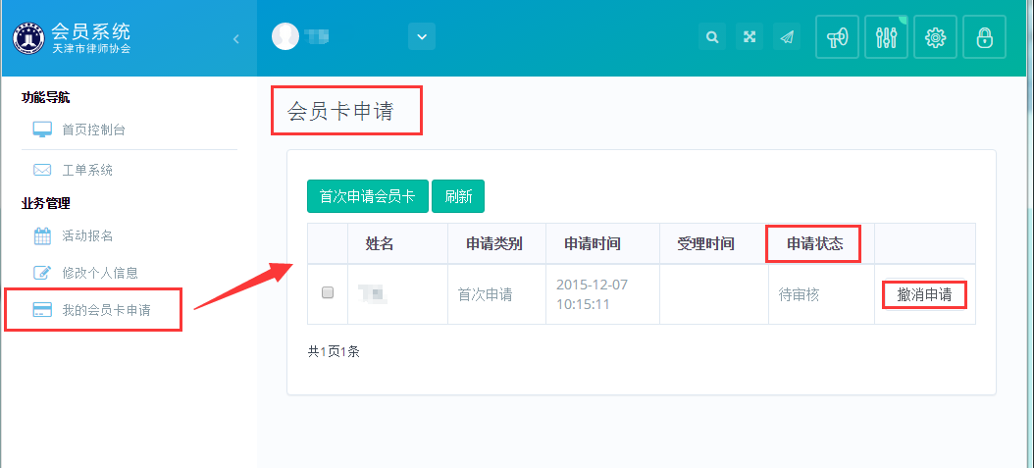
功能介绍
申请状态：
待审核：已提交申请，尚未审核。
已审核：审核通过。
已驳回：表示信息有误，未通过申请。
撤销申请:提交申请后，如需修改信息需撤回申请后，进行操作。

1.3工单系统
在使用会员系统当中若有技术方面的问题，可通过提交工单完成。如图所示：
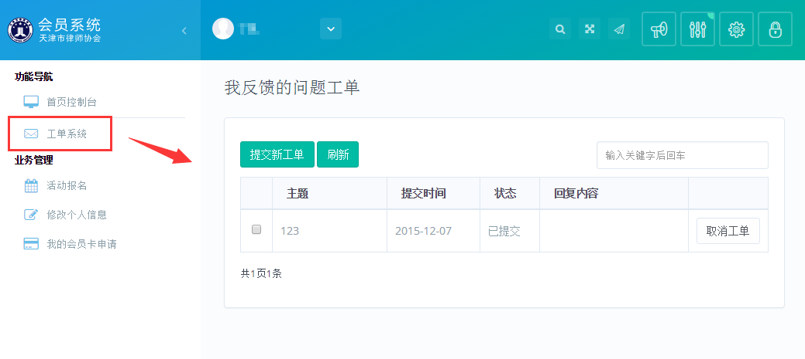
功能说明：
提交新工单：提交遇到的技术问题，或修改相关信息。
状态：工单现在的状态.
取消工单：当自行解决问题时，或者提交内容错误时，可点击此处取消工单。
刷新：刷新当前工单系统列表页面。

1.3.1提交新工单
点击左侧导航栏“功能导航”下的“工单系统”链接，进入到“工单系统”的操作窗口并点击“提交新工单”，在弹出界面描述问题。如图所示：
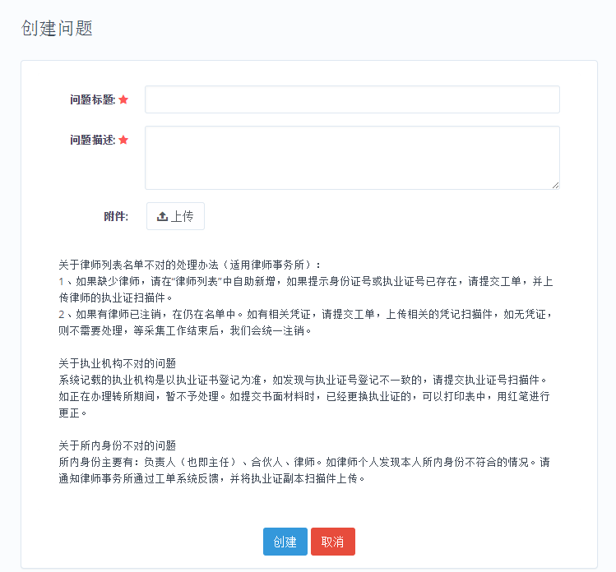
创建新工单后，点击啊页面下方的“创建”按钮保存所做的修改，如修改后不想保存，可点击下方的“取消”按钮。退出本次操作。

1.3.2工单状态
已提交：此条工单已提交，但是尚未处理。
已结束：此条工单已处理结束，可通过回复内容查看处理情况。

1.3.3取消工单
当自行解决问题时，或者提交内容错误时，可点击此处取消工单。
- 常见问题
- 律师无法登录
律师无法登录有两种可能：
（1）信息登记有误，请通过律师事务所登录系统后，在“律师列表”查看律师的信息，仔细核对律师身份证号和执业证号，若不一样通过工单系统反馈，或致电400-728-5407
（2）新执业律师无法登陆，数据尚未录入系统，系统会定时（每天零点）已天津市律师数据管理平台同步导入数据，或致点400-728-5407查询。
- 申请会员卡中信息有误，如何修改？
请通过“工单系统”反馈给我们，告知需要修改的正确信息，并上传相关证明材料。
- 登陆账号及初始密码
    - 律所登陆：用户名为执业证号，初始密码为执业证号后6位，输入时，请切换至输入法英文半角，不要输入空格。
    - 律师登陆：用户名是执业证号，初始密码为身份证号后6位号，身份证最后一位为X的填写密码时用小写字母x。

